附件1：
大赛作品内容分类
大赛作品内容共分：软件应用与开发、微课与教学辅助、；数字媒体设计、数字媒体设计动漫游戏、数字媒体设计中华优秀传统文化元素设计、软件服务外包、计算机音乐创作等。其下分设若干小类。
1．软件应用与开发。
1.1 小类
- Web 应用与开发。
（2）管理信息系统。
（3）移动应用开发（非游戏类）。
（4）物联网与智能设备。
1.2 说明：
（1）每队参赛人数为１-３人。
（2）每人在本类（组）中只能参与一件作品，无论作者排名如何。
（3）每校参加省级复赛作品每小类数量由各省级赛组委会或省级直报赛区自行规定。每校最终入围国赛决赛作品不多于 4 件，每小类不多于 2 件。
2．微课与教学辅助。
2.1 小类
（1）计算机基础与应用类课程微课（或教学辅助课件）。
（2）中、小学数学或自然科学课程微课（或教学辅助课件）。
（3）汉语言文学（古汉语、唐诗宋词、散文等，内容限在 1911 年前）微课（或教学辅助课件）。
（4）虚拟实验平台。
2.2 说明
（1）微课为针对某个知识点而设计，包含相对独立完整的教学环节。要有完整的某个知识点内容，既包含短小精悍的视频，又必须包含教学设计环节。不仅要有某个知识点制作的视频文件或教学，更要介绍与本知识点相关联的教学设计、例题、习题、拓展资料等内容。
- “教学辅助课件”小类是指针对教学环节开发的课件软件，而不是指课程教案。
- 课程教案类不能以“教学辅助课件”名义报名参赛。如欲参赛，应进一步完善为微课类作品。
（4）虚拟实验平台是以虚拟技术为基础进行设计、支持完成某种实验为目的、模拟真实实验环境的应用系统。
（5）每队参赛人数为１-３人。
（6）每人在本类（组）中只能参与一件作品，无论作者排名如何。
（7）每校参加省级复赛作品每小类数量由各省级赛组委会或无省级赛直报平台自行规定。每校最终入围国赛决赛作品不多于 4 件，每小类不多于 2 件。
3．数字媒体设计（参赛主题：人工智能畅想）。
3.1 小类
（1）计算机图形图像设计。（2）工业产品设计。
（3）环境设计。
（4）交互媒体设计。
3.2 说明
（1）数字媒体设计分普通组与专业组进行评比。
（2）属于专业组的作品只能参加专业组的竞赛，不得参加普通组的竞赛。属于普通组的作品只能参加普通组的竞赛，不得参加专业组的竞赛。
（3）专业组作者清单
- 艺术教育。
- 广告学、广告设计。
- 广播电视新闻学。
- 广播电视编导、戏剧影视美术设计、动画、影视摄制。
- 计算机科学与技术专业数字媒体技术方向。
- 服装设计、工业设计、建筑学、城市规划、风景园林。
- 数字媒体艺术、数字媒体技术。
- 美术学、绘画、雕塑、摄影、中国画与书法。
- 艺术设计学、艺术设计、会展艺术与技术。
- 其它与数字媒体、视觉艺术与设计、影视等相关专业。
（4）参赛作品有多名作者的，如有任何一名作者归属于上面所述专业，则作品应参加专业组的竞赛。
（5）工业产品设计的含义限指传统工业产品设计，即有关生活、生产、交通、运输、办公、家电、医疗、体育、服饰的工具或设备等工业产品设计。该小类作品必须提供表达清晰的设计方案，包括产品名称、效果图、细节图、必要的结构图、基本外观尺寸图、产品创新点描述、制作工艺、材质等，如有实物模型更佳。要求体现创新性、可行性、美观性、环保性、完整性、经济性、功能性、人体工学及系统整合。
（6）环境设计的含义限指有关空间形象设计、建筑设计、室内环境设计、装修设计、景观园林设计、景观小品（场景雕塑、绿化、道路）设计等。
- 交互媒体设计，需体现一定的交互与互动性，不能仅为版式设计。
- 每队参赛人数为１-３人。
（9）每人在本类（组）中只能参与一件作品，无论作者排名如何。
（10）每校参加省级复赛作品每小类数量由各省级赛组委会或无省级赛直报平台自行规定。每校最终入围国赛决赛作品不多于 4 件，每小类不多于 2 件。
4．数字媒体设计动漫游戏（参赛主题：人工智能畅想）。
4.1 小类
（1）动画。
（2）漫画插画。
（3）游戏。
（4）动漫衍生品（含数字、实体衍生品）。
（5）3R(VR/AR/MR)作品。
4.2 说明
（1）数字媒体设计动漫游戏分普通组与专业组进行评比。
（2）属于专业组的作品只能参加专业组的竞赛，不得参加普通组的竞赛。属于普通组的作品只能参加普通组的竞赛，不得参加专业组的竞赛。
（3）专业组作者清单见 3.2 说明。
（4）每队参赛人数为１-３人。
（5）每人在本类（组）中只能参与一件作品，无论作者排名如何。
（6）每校参加省级复赛作品每小类数量由各省级赛组委会或无省级赛直报平台自行规定。每校最终入围国赛决赛作品不多于 4 件，每小类不多于 2件。
（7）2018 年本组类（组）不设企业命题。
5．数字媒体设计 1911 前中华优秀传统文化元素设计
5.1 小类
（1）微电影。
- 数字短片。
- 纪录片。
- 计算机图形图像设计。
（5）动画
（6）交互媒体设计。
5.2 说明
- 中华优秀传统文化元素参赛主题为：
- 自然遗产、文化遗产、名胜古迹。
- 歌颂中华大好河山的诗词散文。
- 优秀的传统道德风尚。
- 先秦主要哲学流派（道/儒/墨/法等）与汉语言文学。
- 传统音乐、传统舞蹈、传统戏剧、传统美术、传统技艺、汉字、汉字书法。
- 服饰、手工艺品、建筑。
（2）主题内容、情节均严格限在 1911 年前，人物、服饰、道具等必须与作品主题、内容相符。
（3）自然遗产、文化遗产、名胜古迹等若以微电影形式参赛，则应有人物、完整故事情节穿插，不能简单地拍成纪录片。
- 微电影、数字短片、纪录片每队参赛人数为１-５人，其它每队参赛人数为１-3人。
- 每人在本类（组）中只能参与一件作品，无论作者排名如何。
（6）数字媒体设计动漫游戏分普通组与专业组进行评比。
（7）属于专业组的作品只能参加专业组的竞赛，不得参加普通组的竞赛。属于普通组的作品只能参加普通组的竞赛，不得参加专业组的竞赛。
（8）专业组作者清单见 3.2 说明（3）。
- 每校参加省级复赛作品每小类数量由各省级赛组委会或无省级赛直报平台自行规定。每校最终入围国赛决赛作品不多于 4 件，每小类不多于 2 件。
6．软件服务外包（参赛主题：组委会命题与企业命题）
6.1 组委会命题
（1）医药健康计算。主题是：
- 健康管理与监护智能设计及应用。
- 计算机辅助诊断与治疗相关设计及应用。
- 医药健康大数据分析。
- 医药专业课程与教学平台相关设计及应用。
- 医药信息系统应用与开发。
- 与医药健康相关的其它 IT 应用及创新。
（2）说明：
- 此小类的核心是“计算机及互联网技术在医药健康领域中的应用这一主题，鼓励人工智能的相关应用。凡符合这一主题的作品，都应该也必须报此类（组）。
- 省级复赛技术上（评比专家组）由教育部高等学校大学计算机课程教指委组织，报名等组织由省级直报平台处理。
- 软件服务外包类参赛队作者人数限制为 1-3 人。
- 每人在本类（组）中只能参与一件作品，无论作者排名如何。
- 每校参加省级直报平台作品每小类数量不限。每校最终入围决赛作品总数不多于 4 件，每题不多于 2 件。
6.2 企业命题 （25 题）
（1）小类
- 大数据分析。
- 物联网应用。
- 移动终端应用。
- 移动互联网。
（2）题目
- 大数据分析（10 题）
- 患者画像系统研究及实现-（创业软件股份有限公司）
- 活体人脸识别核心技术研究与开发（网新创建科技有限公司）
- 基于大数据的用户画像平台研究与开发（网新创建科技有限公司）
- 基于云平台的建筑结构安全数据实时采集与评估 APP（杭州自动化研究院）
- 学生健康饮食智能推荐系统（浙江正元智慧科技股份有限公司）
- 大数据快速分类项目（浙江信网真科技股份有限公司）
- 商场视频图像识别和预警系统（浙江信网真科技股份有限公司）
- 互联网搜索日志数据挖掘（北京瑞德云网科技有限公司）
- 互联网新闻分类（北京瑞德云网科技有限公司）
- 出租车车辆 GPS 定位挖掘（北京瑞德云网科技有限公司）
- 物联网应用（7 题）
- 面向第三方机构的检验通讯系统研究及实现（创业软件股份有限公司）
- 基于二维码的虚拟城市一卡通平台开发（网新创建科技有限公司）
- 气象环境与室内空气质量检测与告警移动终端（物联网应用）-杭州自动化研究院）
- 医院内室内定位导航软件（医惠科技有限公司）
- 智能床垫（-医惠科技有限公司）
- 基于物联网的学生晨跑系统（浙江正元智慧科技股份有限公司）
- 基于 WebGL 的 BIM 三维模型展示系统（物联网应用）-浙江信网真科技股份有限公司
- 移动终端应用（6 题）
- 人工智能乐器陪练系统（-苹果公司）
- 智能掌上访客及会议室管理系统（-苹果公司）
- 掌上同屏互动系统（-苹果公司）
- 全程营销会务管理系统开发（新中大软件股份有限公司）
- 智慧工会平台（新中大软件股份有限公司）
- 基于智能识别的健康档案管理系统（浙江正元智慧科技股份有限公司）
④ 移动互联网（2 题）
- 可快速构建的企业公众号互动平台（杭州自动化研究院）
- 基于 MDX 的移动终端可视化分析工具开发（创业软件股份有限公司）
（3）说明
- 各省可以自行组赛。但所有参加国赛现场决赛选拔作品均需报省级直报赛区统一复评。
- 软件服务外包类参赛队作者人数限制为 3-5 人。
- 每人在本类（组）中只能参与一件作品，无论作者排名如何。
- 每校参加省级复赛直报赛区的作品数量不限。每校最终入围决赛作品总数不多于 6 件，每题不多于 2 件。
7．计算机音乐创作类普通组
7.1 小类
（1）原创音乐类（纯音乐类，包含 MIDI 类作品、音频结合 MIDI 类作品）。
（2）原创歌曲类（曲、编曲需原创，歌词至少拥有使用权。编曲这部分至少有计算机 MIDI 制作或音频制作方式，不允许全录音作品）。
（3）视频音乐类（音视频融合多媒体作品或视频配乐作品，视频部分鼓励原创，如非原创，需获得授权使用。音乐部分需原创）。
7.2 说明
（1）计算机音乐创作类作品分普通组与专业组进行竞赛。
普通组与专业组的划分见后面（“计算机音乐创作类专业组”）的说明 1 所述。
（2）每队参赛人数为１-３人。
（3）每人在本类（组）中只能参与一件作品，无论作者排名如何。
（4）每校参加计算机音乐类直报平台每小类数量不限。每校最终入围决赛作品总数不多于 6 件，每小类不多于 3 件。
8．计算机音乐创作类专业组
8.1 小类：
（1）原创音乐类（纯音乐类，包含 MIDI 类作品、音频结合 MIDI 类作品）。
（2）原创歌曲类（曲、编曲需原创，歌词至少拥有使用权。编曲这部分至少有计算机 MIDI 制作或音频制作方式，不允许全录音作品）。
（3）视频音乐类（音视频融合多媒体作品或视频配乐作品，视频部分鼓励原创，如非原创，需获得授权使用。音乐部分需原创）。
- 说明
（1）计算机音乐创作类作品分普通组与专业组进行竞赛。
同时符合以下三个条件的学生，划归计算机音乐创作类专业组：
- 在以专业音乐学院、艺术学院与类似院校（诸如武汉音乐学院、南京艺术学院、中国传媒大学）、师范大学或普通本科院校的音乐专业或艺术系科就读。
- 所在专业必须是电子音乐制作或作曲等类似专业，诸如：电子音乐制作、电子音乐作曲、音乐制作、作曲、新媒体（流媒体）音乐，以及其它名称但实质是相类似的专业。
- 在校期间，接受过以计算机硬、软件为背景（工具）的音乐创作课程的正规教育。其它不同时具备以上三条件的学生均划归为普通组。
（2）参赛作品有多名作者的，如有任何一名作者归属于上面所述专业，则作品应参加专业组的竞赛。
（3）属于专业组的作品只能参加专业组的竞赛，不得参加普通组的竞赛。属于普通组的作品只能参加普通组竞赛，不得参加专业组的竞赛。
（4）每队参赛人数为１-３人。
（5）每人在本类（组）中只能参与一件作品，无论作者排名如何。
（6）每校参加计算机音乐类直报平台每小类数量不限。每校最终入围决赛作品总数不多于 6 件。
9．中国大学生人工智能大赛（又名中国高校人工智能大赛）
9.1 小类
（1）人工智能应用方案设计。
（2）人工智能应用程序设计。
（3）人工智能工程应用挑战。
- 说明
- 作品要求
- 人工智能应用方案设计作品要求：作品需要有完整的方案设计，主要内容包括但不限于：作品背景、设计理念、方案设计（用户需求、可行性分析、技术路线）、作品优势、作品外观设计或系统界面、作品演示视频等。
- 人工智能应用程序设计作品要求：作品需要有完整的方案设计与实现，主要内容包括但不限于：作品应用场景、设计理念、技术方案、作品源代码、用户手册、作品演示视频等。
- 人工智能工程应用挑战类作品要求：作品需要有完整的方案设计与实现，主要内容包括但不限于：作品应用场景、设计理念、技术方案、作品源代码、用户手册、演示视频等。
（2）每队参赛人数为１-３人。
（3）在本大类中，每人可参加不多于 3 件作品。每人在每小类中只能参与一件作品，无论作者排名如何。
（4）每校最终入围决赛作品总数不多于 6 件，每小类不多于 3 件。
二、特别警示
所有参赛作品都必须为原创作品，凡与已发表的作品相似或近似的作品均不得参赛。无论何时，一经发现、查实有涉及抄袭剽窃等违规行为的参赛作品，大赛组委会将立刻取消该作品的参赛资格，若已获奖，则取消该奖项，并在大赛官网上公布其作品号、作品名、作者姓名、指导教师姓名及所在院校校名。
三、温馨说明
（1）与 2017 年相比，2018 年（第 11 届）大赛内容有两类合并成一类，增加一个大类“中国大学生人工智能竞赛”（又名中国高校人工智能竞赛）。初步计划按 7 个决赛场次处理，参赛总体规模不会减少。
- 软件外包类的信息可能会有较多变化，以盖章版通知中的附件为准。更多信息，请随时关注官网上的相关发布。
- 同一个指导老师所指导的同一个作品小类不得超过三个。

附件2：
报名流程
- 进入登录界面，初始账号为学号，初始密码为身份证后六位。
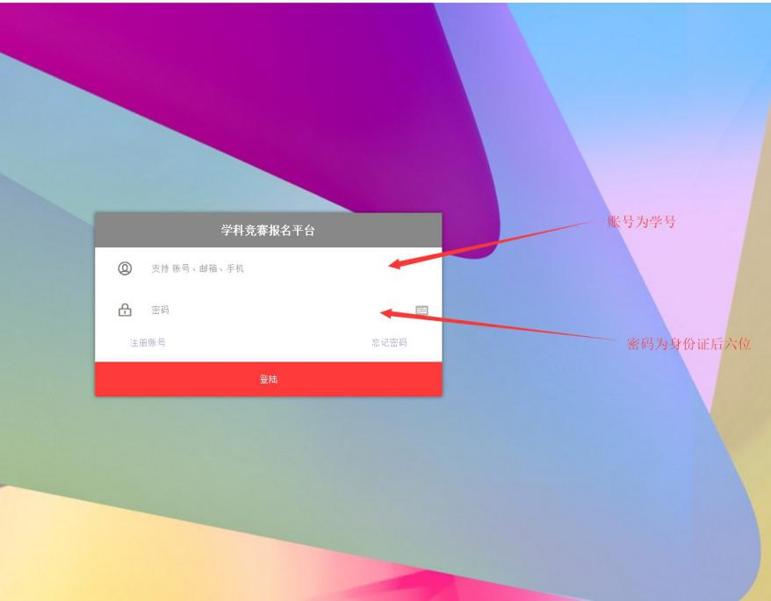
- 进入个人主页后，点击添加，找到比赛，点击。
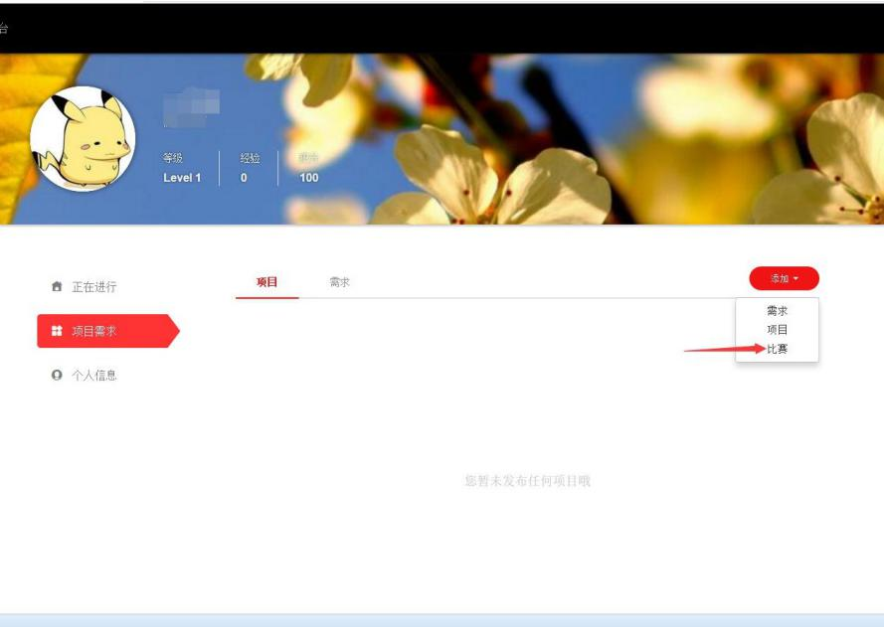
- 在参与赛事中找到计算机设计大赛。
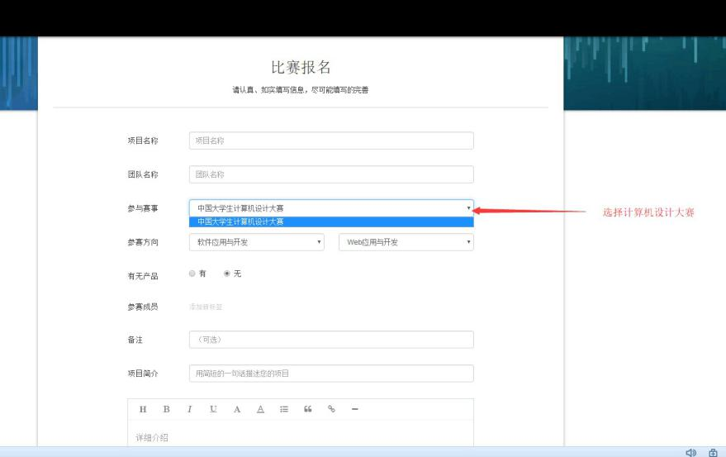
- 在参赛方向中分别找到你所报名参赛项目的大类和小类选好。
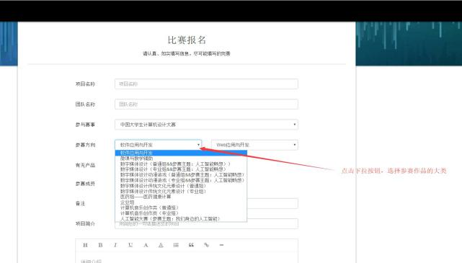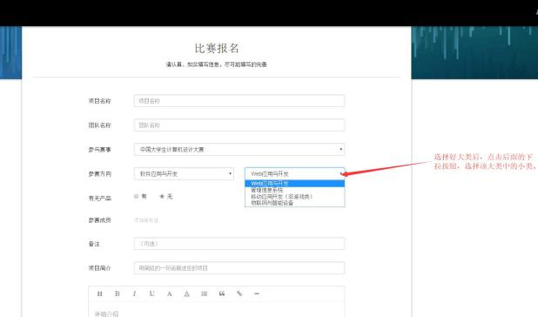
- 点击添加新标签，在查询处输入队友的学号或姓名，再选定即可。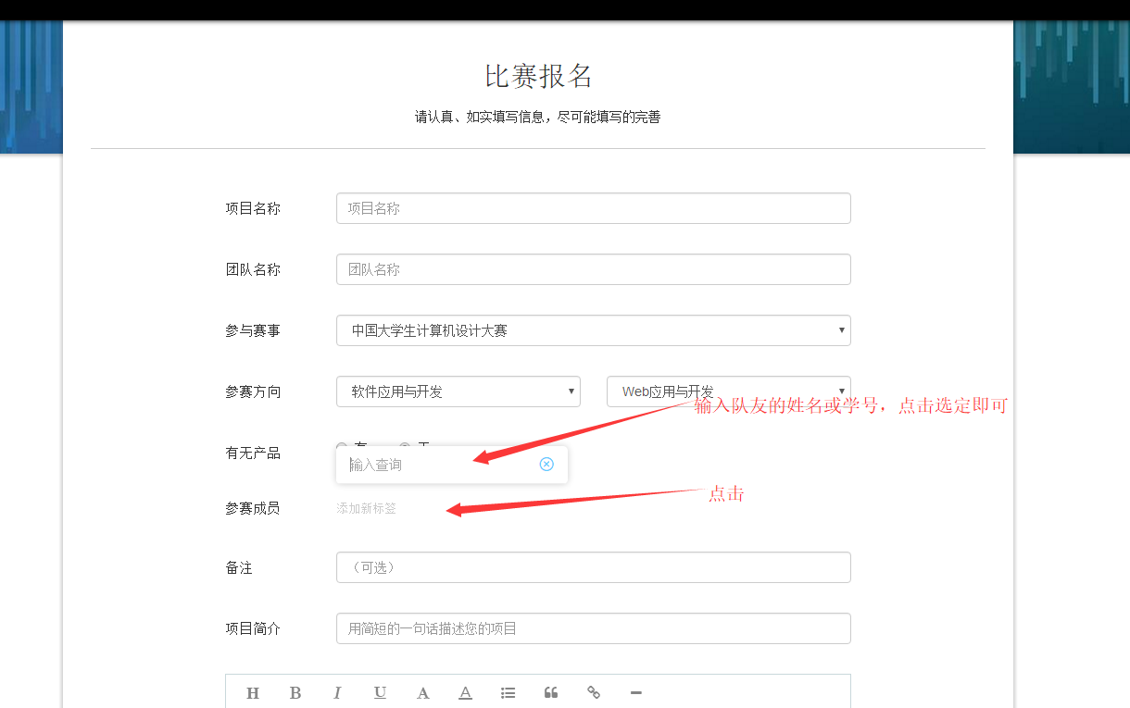
- 其他空格根据你参赛项目，对的实际情况填写即可。
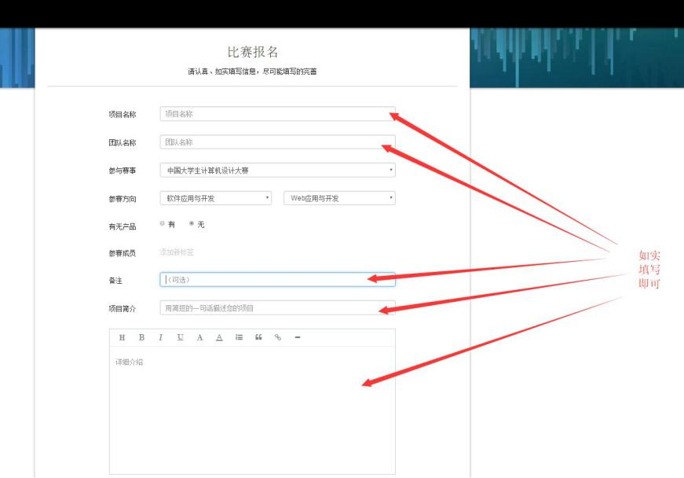
- 所有报名所需信息填写完成后，点击提交报名即可。


